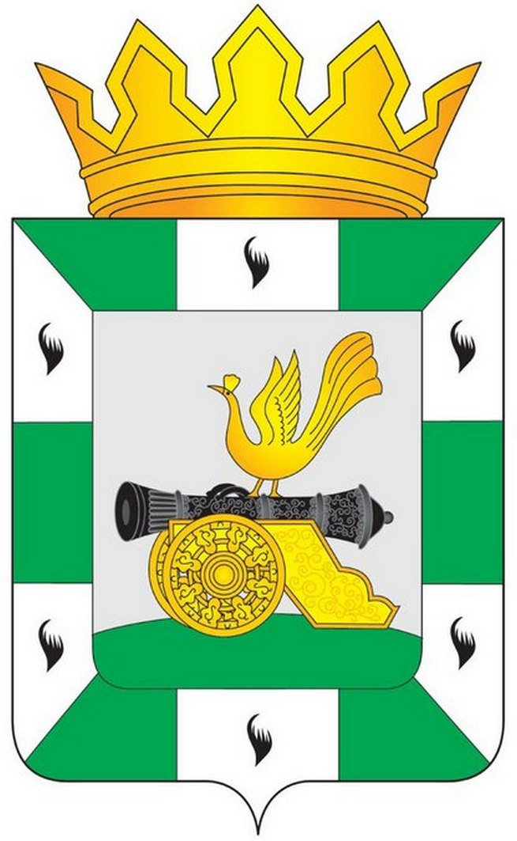
МУНИЦИПАЛЬНОЕ ОБРАЗОВАНИЕ
«СМОЛЕНСКИЙ РАЙОН» СМОЛЕНСКОЙ ОБЛАСТИ

СМОЛЕНСКАЯ РАЙОННАЯ ДУМА

РЕШЕНИЕ
от 21 июля 2015 года № 52

Об утверждении перечня объектов государственной собственности Смоленской области, передаваемых безвозмездно в муниципальную собственность муниципального образования «Смоленский район» Смоленской области

Руководствуясь областным законом от 27 февраля 2002 года № 22-з «О порядке управления и распоряжения государственной собственностью Смоленской области», постановлением администрации Смоленской области от 29 августа 2002 года № 217 «Об утверждении порядка принятия решения о передаче объектов государственной собственности Смоленской области в собственность муниципального образования и передачи объектов государственной собственности Смоленской области в собственность муниципального образования», Уставом муниципального образования «Смоленский район» Смоленской области, Смоленская районная Дума

РЕШИЛА:

1. Утвердить прилагаемый перечень объектов государственной собственности Смоленской области, передаваемых безвозмездно в муниципальную собственность муниципального образования «Смоленский район» Смоленской области.
2. Прилагаемый перечень направить в Департамент имущественных и земельных отношений Смоленской области для согласования и принятия соответствующего решения.

Глава
муниципального образования
«Смоленский район»
Смоленской области Ю.Г. Давыдовский

Приложение
к решению Смоленской районной Думы
от 21 июля 2015 года № 52

Перечень
объектов государственной собственности Смоленской области, передаваемых
безвозмездно в муниципальную собственность муниципального образования
«Смоленский район» Смоленской области

№  п/п | Наименование объекта | Местонахождение объекта | Площадь/протяженность
1. | Здание детского сада на 60 мест | Смоленская область, Смоленский район, дер. Михновка, ул. Молодежная | 1622,6 кв. м
2. | Блочно-модульная котельная | Смоленская область, Смоленский район, дер. Михновка, Михновское сельское поселение, ул. Молодежная | 26,3 кв. м
3. | Канализация | Смоленская область, Смоленский район, дер. Михновка, Михновское сельское поселение, ул. Молодежная | 23 м
4. | Теплотрасса | Смоленская область, Смоленский район, дер. Михновка, Михновское сельское поселение, ул. Молодежная | 26 м
5. | Водопровод | Смоленская область, Смоленский район, дер. Михновка, Михновское сельское поселение, ул. Молодежная | 52 м
6. | Газопровод | Смоленская область, Смоленский район, дер. Михновка, Михновское сельское поселение, ул. Молодежная | 689 м
7. | Наружное освещение | Смоленская область, Смоленский район, дер. Михновка, Михновское сельское поселение, ул. Молодежная | 220 м

